**ACHADOS DE EXAMES ULTRASSONOGRÁFICOS EM FÍGADO DE FELINO COM SUSPEITA DE INFECÇÃO POR *Platynosomum spp. -*****RELATO DE CASO**

Letícia Silva Ferreira**¹**; Janielton Albuquerque Lima **2;** Joaquim de Aquino Tavares Junior**3**; Francisco Leo Nascimento de Aguiar**4** ;Gabrielly Maria Estrela Abrantes**5** ; Emilly Henrique da Silva**6 ;** Claudia Isadora Abrantes de Oliveira Uchôa**7**

**1** Discente de Medicina Veterinária IFPB campus Sousa. E-mail: leticia-ferreira.lf@academico.ifpb.edu.br

**2** Discente de Medicina Veterinária IFPB campus Sousa. E-mail: janielton.albuquerque@academico.ifpb.edu.br

**3** Discente de Medicina Veterinária IFPB campus Sousa. E-mail: aquinotab@gmail.com

4 Docente de Medicina Veterinária IFPB campus Sousa. E-mail: francisco.aguiar@ifpb.edu.br

**5**Discente de Medicina Veterinária IFPB campus Sousa. E-mail: gbrllestrela@gmail.com

**6** Discente de Medicina Veterinária IFPB campus Sousa. E-mail: henrique.emilly@academico.ifpb.edu.br

**7** Discente de Medicina Veterinária IFPB campus Sousa. E-mail: abrantes.isadoraa@gmail.com

**Resumo:** A platinosomose felina é uma doença causada pelo trematódeo *Platynosomum spp.,* que pode ser encontrado nos ductos biliares, vesícula biliar, pâncreas, intestino delgado e, ocasionalmente, nos pulmões de gatos. A transmissão desta enfermidade ocorre através da ingestão de hospedeiros intermediários infectados, como por exemplo as lagartixas. O presente relato de caso descreve um felino atendido com quadro sintomatológico de ascite, icterícia, perda de apetite e desidratação. Sua tutora levou o paciente para consulta veterinária em clínica particular na cidade de Sousa-PB, onde foram realizados exames complementares como ultrassonografia abdominal e radiografia torácica. Os resultados dos exames obtiveram resultados como hepatomegalia, alterações na vesícula biliar, rins e cavidade pleural, consistentes com complicações da platinosomose felina. O tratamento instituído incluiu antibióticos, corticosteroides, diurético e vermífugo. O prognóstico foi reservado e o animal não respondeu ao tratamento, vindo a óbito. Portanto, destaca-se a importância da ultrassonografia na detecção das alterações hepáticas e biliares associadas à platinosomose felina, facilitando um diagnóstico preciso e um manejo terapêutico mais eficaz e precoce. A doença, muitas vezes assintomática ou com sintomas inespecíficos, pode progredir rapidamente para complicações graves, implicando na necessidade de uma abordagem clínica detalhada e no uso de exames complementares para melhor direcionar o tratamento terapêutico.

**Palavras – chave:** Felino;*Platynosomum spp.;* Ultrassonografia.

**INTRODUÇÃO**

A platinosomose é uma enfermidade causada pelo trematódeo *Platynosomum spp*., encontrado nos ductos biliares, na vesícula biliar, no pâncreas, no intestino delgado e, em menor frequência, nos pulmões (SOUSA FILHO et al., 2015). O ciclo do Platynosomum spp., requer hospedeiros intermediários, tais como sapos, lagartixas, lagartos. Os gatos adultos são os mais acometidos pelo parasita, os quais adquirem o *Platynosomum spp*., ao consumirem lagartixas infectadas (XAVIER, 2006). Muitos dos animais infectados podem permanecer assintomáticos, variando de acordo com a gravidade da infecção. Os sinais clínicos quando manifestados incluem inapetência, anorexia, vômitos, icterícia, perda de peso e distensão abdominal, hepatomegalia e colangite (SAMPAIO et al., 2005).

O objetivo desse trabalho consiste em relatar um caso de *Platynosomum spp*. emfelino, destacando os principais achados clínicos observados durante a realização dos exames de ultrassonografia e radiografia como métodos complementares de diagnóstico.

**RELATO DE CASO**

Um felino macho, sem raça definida, 2 anos, 3kg, foi consultado em uma clínica veterinária particular na cidade de Sousa, PB devido à principal queixa da tutora, a distensão “inchaço” abdominal (sugestivo de ascite), apatia, febre, perda de apetite e ausência de ingestão de água. Durante o exame físico, verificou-se que a frequência cardíaca e respiratória estava dentro dos parâmetros fisiológicos. Contudo, o animal apresentava icterícia nas gengivas e nos globos oculares, além de certo grau de desidratação que foi tratado com soro. Segundo a tutora, a vacinação do animal estava em dia e ele já havia sido vermifugado. Após o exame clínico, foram solicitados exames complementares laboratoriais, quais sejam a ultrassonografia e radiografia. Na ultrassonografia abdominal, observou-se presença acentuada de líquido na cavidade abdominal (**Figura 1**), sugerindo ascite, alterações hepáticas com hepatomegalia moderada de contornos irregulares e bordas arredondadas, indicativas de hepatopatia crônica (**Figura 2A**), e na vesícula biliar com paredes finas e repleta de conteúdo anecogênico, mas com presença de lama biliar hipoecóica acentuada (**Figura 2B**).

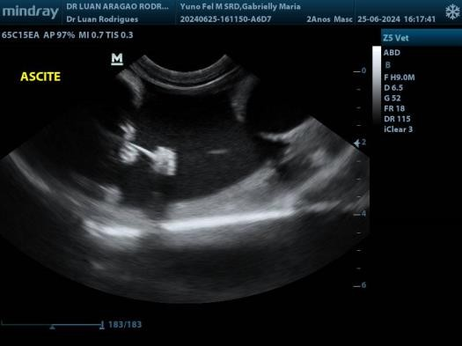

**Figura 1.** Cavidade abdominal: Presença de líquido livre em quantidade acentuada. (Imagens cedidas pela tutora)

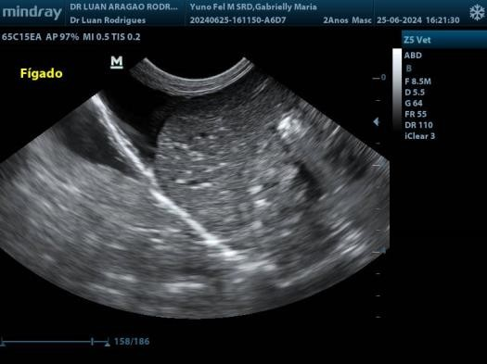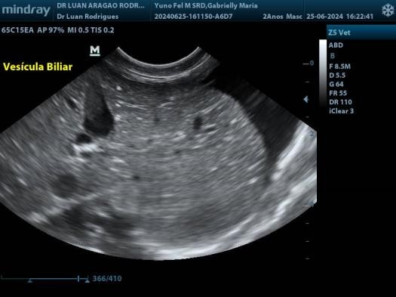

**Figura 2.** A) Hepatomegalia moderada, bordas de lobos hepáticos arredondadas, difusamente heterogênea e com ecogenicidade aumentada do parênquima. B) A vesícula biliar se apresentava com paredes finas e repleta por conteúdo hipoecogênico, evidenciando lama biliar em quantidade acentuada, localizada (Imagens cedidas pela tutora).

Nos rins (ambos), observou-se diminuição do limite córtico-medular, sugerindo nefropatia (**Figura 3**). No exame radiográfico da cavidade torácica, realizado nas projeções lateral esquerda e ventrodorsal, notou-se conteúdo homogêneo e radiopaco na cavidade pleural, mais evidente na região adjacente ao lobo médio direito (**Figura 4A**), e um aumento homogêneo de radiopacidade na cavidade abdominal (**Figura 4B**).

Com base nos exames laboratoriais e físicos, o diagnosticado sugestível para platinossomose felina. O tratamento escolhido incluiu administração de amoxicilina + clavulanato por 15 dias, prednisolona por 7 dias, furosemida por 5 dias como diurético, além de uma dose de vermífugo (Basken®). O prognóstico foi reservado e, no entanto, o animal não demostrou melhoras significativas e veio a óbito devido à progressão da doença.

**Figura 3.** Imagens ultrassonográficas de trato geniturinário felino. Rins: Simétricos (Rim E= 4,69 cm e o Rim D= 4,39 cm) em plano sagital, em topografia habitual, contornos regulares, com dimensões normais e ecogenicidade mantida. Diminuição da definição do limite córtico-medular.

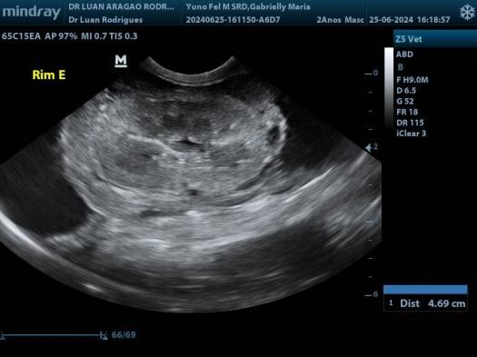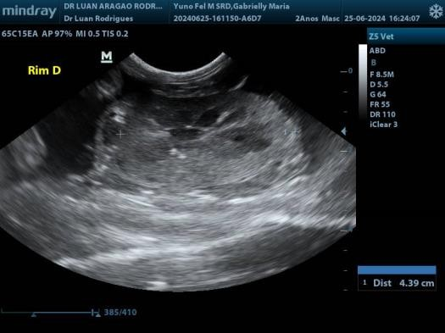

**Figura 04.** Imagens radiográficas da cavidade torácica. A) Plano lateral esquerda: Presença de conteúdo de radiopaco e homogêneo no espaço pleural, mais evidente em região adjacente ao lobo médio direito. B) Plano ventrodorsal com perda da caracterização da superfície serosa e dos limites dos órgãos da cavidade abdominal, além de aumento homogêneo e de radiopacidade intra-abdominal. (Imagens cedidas pela tutora).

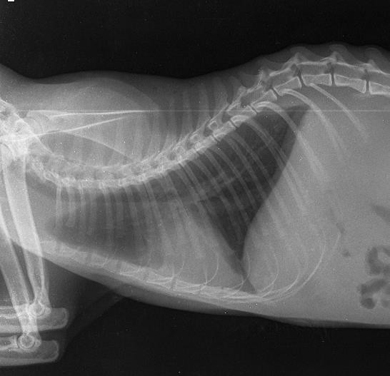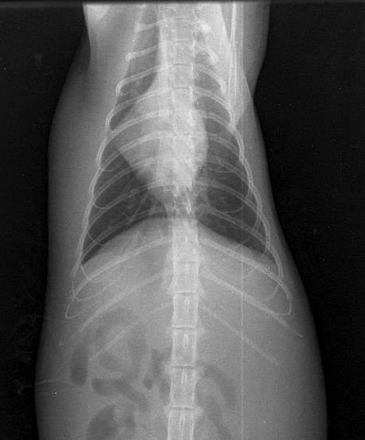

**DISCUSSÃO**

O exame ultrassonográfico é um método complementar que contribui para o diagnóstico. Neste caso, possibilitou a identificação de anomalias no fígado, o principal órgão afetado pelo *Platynosomum spp.* O exame auxiliou na diferenciação entre obstrução biliar e doença hepatobiliar ao observar a dilatação dos ductos biliares, com o aumento e a presença de lama biliar. Contudo, é essencial salientar que a ultrassonografia não é um exame definitivo. Embora seja útil na avaliação do fígado ao detectar obstruções biliares, cálculos na vesícula biliar, mudanças no tecido hepático e espessamento das paredes vesiculares (SILVA, 2023), a ultrassonografia destacou-se com extrema importância em relação aos achados das alterações hepáticas e às demais alterações sistêmicas, as quais colaboraram para a suspeita de infecção por platinosomose.

As manifestações clínicas dependem frequentemente da quantidade de parasitas, do tempo de infecção e da resposta imunológica do indivíduo ao parasito. Os sintomas clínicos inespecíficos são geralmente confundidos com outras doenças de origem hepática em felinos (MICHAELSEN et al., 2012). Sintomas inespecíficos associados à infestação por trematódeos incluem anorexia, letargia, perda de peso, hepatomegalia, distensão abdominal, depressão e vômito (SILVA, 2023). Em situações mais severas, pode-se observar icterícia, alterações nas características das fezes, diarreia com muco; e, nesse estágio da doença, a maioria dos felinos não sobrevive.

**CONCLUSÃO**

Devido à falta de especificidade dos sintomas da doença, é fundamental realizar uma anamnese detalhada, aos achados clínicos e utilizar-se dos exames complementares como auxilio para o diagnóstico, possibilitando uma intervenção terapêutica mais direcionada. Destaca-se a importância da ultrassonografia, como método não invasivo e seguro, fornecendo informações detalhadas sobre os órgãos afetados pela platinosomose felina.

**Referências Bibliográficas**

MICHAELSEN R.; SILVEIRA. E. da.; MARQUES, S. M. T.; PIMENTEL, M. C.; COSTA, F. V. A. da. *Platynosomum concinnum* (Trematoda: Dicrocoeliidae) em gato doméstico da cidade de Porto Alegre, Rio Grande do Sul, Brasil. **Veterinária em Foco**, 2012;

SAMPAIO, M. A. S.; BERLIM, C. M.; ANGELIM, A. J. G. L.; ALMEIDA, M. A. O. Infecção natural pelo Platynossomum concinnum em gato em Salvador, Bahia - Relato de caso. **Revista Oficial de Educação Continuada da Associação Nacional de Clínicos Veterinários de Pequenos Animais**, 2005. Edição Suplementar.

SILVA, T. B. da. Platinosomose em Felinos Domésticos, 2023. **Revista Multidisciplinar em Saúde**. ISSN: 2675-8008 V. 4, Nº 4 2023. Disponível em: <https://ime.events/convet2023/pdf/26303>.

SOUSA FILHO, R. P.; SAMPAIO, K. de O.; HOLANDA, M. S. B.; VASCONCELOS, M. C.; MORAIS, G. B. de; VIANA, D. de A.; COSTA, F. V. A. da. Primeiro relato de infecção natural pelo Platynosomum spp. em gato doméstico no município de Fortaleza, Ceará, Brasil. **Arq. Ciênc. Vet. Zool**. UNIPAR, Umuarama, jan./mar. 2015

XAVIER, F.G.; MORATO, G. S.; RIGHI, D, A.; MAIORKA, P. C.; SPINOSA, H. S. Cystic liver disease related to high Platynosomun fastosum infection in a domestic cat. Journal of Feline Medicine and Surgery, Fev, 2006.